Primjena hipermedije u obrazovanju

1. Načini korišćenja računara u obrazovanju
- metode socijalne interakcije i individualizovane metode podučavanja
- metode socijalne interakcije - međusobna komunikacija između nastavnika i studenata: predavanje, diskusija u manjim grupama…
- individualizovane metode: samostalno učenje korišćenjem posebno strukturisanog materijala za učenje i tehnologije (kasetofoni, video rekorderi, računari)
- glavne karakteristike individualizovane metode:
- sadržaj koji se uči podeljen je u male jedinice sa jasno određenim ciljevima učenja
- česta primena testova
- veća aktivnost studenta, a manja nastavnika
- predavanje - metoda koja prevladava, a koju je potrebno zameniti individualizovanim metodama, posebno onim koje koriste računarsku tehnologiju
- programirana nastava, Computer-Aided Instruction (CAI), Computer-Aided Learning (CAL) kao nekad korišćene metode koje danas zamjenjuje Computer Based Training (CBT) uz primenu multimedije, interaktivno učenje korišćenjem multimedije, te interaktivno učenje korišćenjem računarskih mreža
- još neki termini: Computer Assisted Instruction/Learning (CAI/CAL), Computer Based Instruction/Learning (CBI/CBL), Computer Supported Learning (CSL), Computer Supported Teaching (CST), Intelligent Tutoring Systems (ITS)
- svim metodama zajedničko je korišćenje programske podrške za učenje (educational software = courseware) koja za razliku od običnih hipermedijskih prezentacija ima jasno izraženu obrazovnu komponentu tj. dijalog tipa pitanje-odgovor za testiranje stepena usvojenosti gradiva koje se uči
- računarska tehnologija sama po sebi nije ni dobra ni loša
- bitni elementi potrebni da bi se njenim korišćenjem postiglo poboljšanje:
- upoznati nastavnike s računarskom tehnologijom,
- uvesti nove načine rada u obrazovanje
- razviti odgovarajuće materijale za učenje
Informacije - znanje
- davanje informacija studentima nije isto što i davanje znanja
- prikupljene informacije svaki student treba individualno transformisati u znanje
- treba ga naučiti ne samo kako da samostalno pribavlja informacije, nego i kako da njima upravlja, analizira ih i pretvori u znanje
- učitelj je vodič (ili trener) studentima kojima pomaže da uče na svoj sopstveni način i da uspešno izvedu proces transformacije informacija u znanje
Protivljenje korišćenju računarske tehnologije u obrazovanju
- računari kao pomodne igračke koje su privukle studente: uspešnost učenja nije zbog toga što studente zanima predmet učenja nego sami računari
- računari kao konkurenti učiteljima
- zaključak: dobar program za učenje može samo povećati interes studenata za predmet koji se proučava; računari pomažu učiteljima, a ne zamjenjuju ih
Metode korišćenja računari
- razlikuje se učenje o računarima (cilj: razviti računarsku pismenost kod učenika) od učenja pomoću računara (cilj: koristiti računar za postizanje boljih rezultata pri učenju)
- prvi način je najčešće korišten u nastavi: studenti upoznaju način rada računara, različite programe, koriste ga pri programiranju
- postoji i indirektni način korišćenja računara: kao pomoć učiteljima i administratorima da organizuju rad u obrazovanju studenata

2. Kratak istorijski pregled korišćenja računara i hipermedije u obrazovanju
Programirano učenje (Programmed Instruction/Learning)
- od 50-ih godina, računar od 70-ih godina
- postoji dijalog između računari i studenta koji odgovara na postavljena pitanja
- nastavno gradivo podeljeno na korake određene veličine, svaki korak daje nove informacije i postavlja zadatak u vezi s njima, od rešenja studenta zavisi sledeći korak; koraci su povezani u program
- karakteristike: precizno određen zadatak programa, sistematično razrađeno gradivo koje se izlaže u elementarnim, malim "dozama", aktivnost učenika se osigurava zadacima uz svaki novi dio gradiva, a daje se odmah i povratna informacija o ispravnosti njihovog rešenja, napredovanje učenika kroz program zavisi od usvojenosti prethodnog gradiva tog programa, omogućena je individualizacija brzine rada, načina usvajanja i sadržaja gradiva
- prednosti: samostalan rad, veća aktivnost, povratna informacija o uspehu učenja, učenici koji završe pre ostalih dobivaju dodatni materijal…
- nedostaci: računar samo kao pomoćno oruđe, strogo vođenje učenika koji mora slediti korake koje mu je odredio programer, nema interaktivnosti
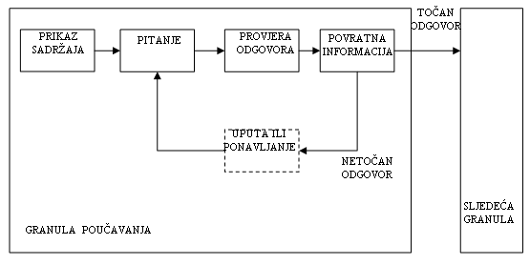
Model procesa podučavanja kod klasične primene računara u nastavi
Podučavanje pomoću računara (Computer-Aided Instruction - CAI)
- računari služe za prezentovanje informacija - učenje se svodi na davanje informacija studentima koje oni pasivno usvajaju, a usvojeno se proverava šabloniziranim testovima
- studenti najčešće nekritički prihvaćaju sve što im se nudi preko programa bez mogućnosti da sami odluče koje stvari žele istraživati i da onda upotrebe računar da dođu do njih
- dobri za testiranje sposobnosti i znanja, ne i za samostalno istraživanje
- primjer: PLATO (Programmed Logic for Automated Teaching Operations)
Učenje pomoću računara (Computer-Aided Learning - CAL)
- centralno mesto više nema dijalog tipa "nastavnik (tj. računar) pita, učenik odgovara" nego razgovor u kom učenik odlučuje o daljem toku komunikacije traženjem informacija, rešavanjem problema, pri simulaciji problemskih situacija, pa i igri
- primjer: Xanadu (T. Nelson) - online biblioteke kod kojih su korisnici mogli na nelinearan način pregledati reči i slike o izabranoj temi.
Computer-Based Training - CBT
- savremeniji oblik CAI i najstariji način kod kog se koristi interaktivna multimedijska tehnologija i računarske mreže
- kao i CAI, uglavnom pogodan za korišćenje tamo gdje se traži testiranje sposobnosti i znanja (npr. u preduzećima)
Inteligentni tutorski sistemi - ITS (Intelligent Tutoring Systems)
- temelje se na CAI principima
- koriste tehnike veštačke inteligencije za modeliranje sadržaja za učenje
- "inteligentni" - sposobnost sistema da poseduje znanje o tome što podučavati, koga podučavati i kako podučavati
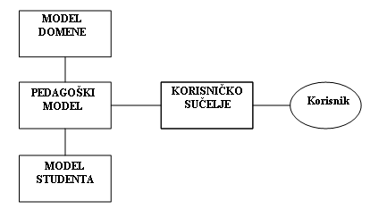
Komponente ITS

3. Interaktivno učenje i podučavanje korišćenjem multimedije
- stare metode koriste računar kao "mašinu za podučavanje" koji puno efikasnije i brže od čoveka-učitelja može podučavati studente
- interaktivno učenje se razvilo iz CBT i interaktivnog videa, ali pri tome koristi računar kao "mašina za učenje"
- lakše je naučiti i zapamtiti gradivo koje je pri usvajanju zahtevalo veću aktivnost studenata, kao i vizuelno predstavljeno gradivo
- učenje kod kog je u središtu učenik i koje koristi multimedijski pristup
- prava interaktivnost: student u određenoj mjeri menja proces učenja, zamjenjuju se uloge studenta i učitelja
- hipertekstualni i hipermedijski sistemi omogućuju nastavnicima kreiranje materijala za učenje kroz koje studenti "navigiraju" prema svojim sposobnostima i interesima
- studenti mogu kreirati i svoj materijal i povezati ga sa materijalom koji je kreirao nastavnik, što predstavlja i najviši nivo interaktivnosti
- početkom 90-ih godina smatralo se da će CD-ROM-ovi predstavljati glavni medijum za distribuciju interaktivnog multimedijskog courseware-a
- danas se distribucija vrši preko računarskih mreža (Internet i veb)

3.1 Interaktivno učenje i podučavanje korišćenjem računarskih mreža
- glavne tehnologije koje mogu unaprediti edukaciju ako se koriste na pravilan način: multimedija, računarske mreže, mobilnost
- računarske mreže uključuju LAN, WAN, on-line usluge i posebno Internet, te sve aplikacije koje sve to podržavaju
- mobilnost je jedan oblik korišćenja mreža i predstavlja uspostavljanje "bežičnih LAN-ova" tako što studenti pyajmeljuju iz škola prenosne računare i pomoću njih dohvaćaju courseware ili komuniciraju sa učiteljima i međusobno npr. IBM ThinkPad University
- kombinacija mreža i mobilnog pristupa naročito je doprinela razvoju učenja na daljinu, tj. formiranju "virtelnih učionica" (virtual classrooms)

3.2 Obrazovni projekti - Hypermedia Networking Technologies in Education
- plansko uvođenje računarske tehnologije u obrazovanje - u škole i na fakultete, ali i u korporacije i kod kuće
- cilj: unaprediti obrazovanje korišćenjem moderne računarske tehnologije (prvenstveno hipermedije i mreža)
- primjeri projekata:
Obrazovni softver na Matematičkom fakultetu, Beograd
http://www.edusoft.matf.bg.ac.rs/
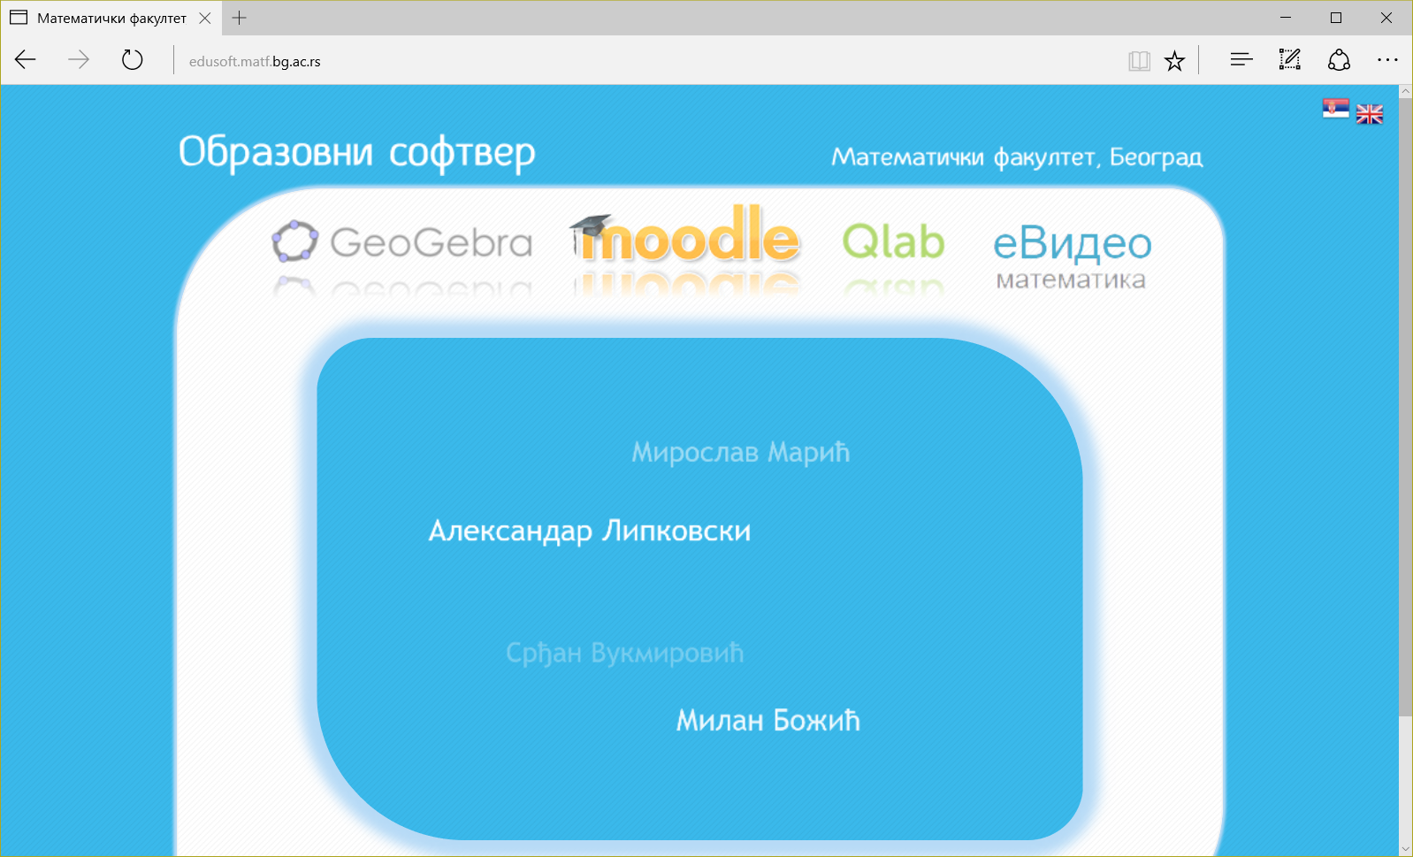

Moodle server LISS3 na Matematičkom fakultetu, Beograd
http://liss3.matf.bg.ac.rs/
Sajt Matematičkog fakulteta na platformi MOODLE. Sadrži brojne kurseve namenjene elektronskom učenju matematike. Dinamičke i interaktivne lekcije krirane programom GeoGebra. Analiza, interaktivne lekcije link GeoGebra primeri link (sistemu pristupiti kao gost)
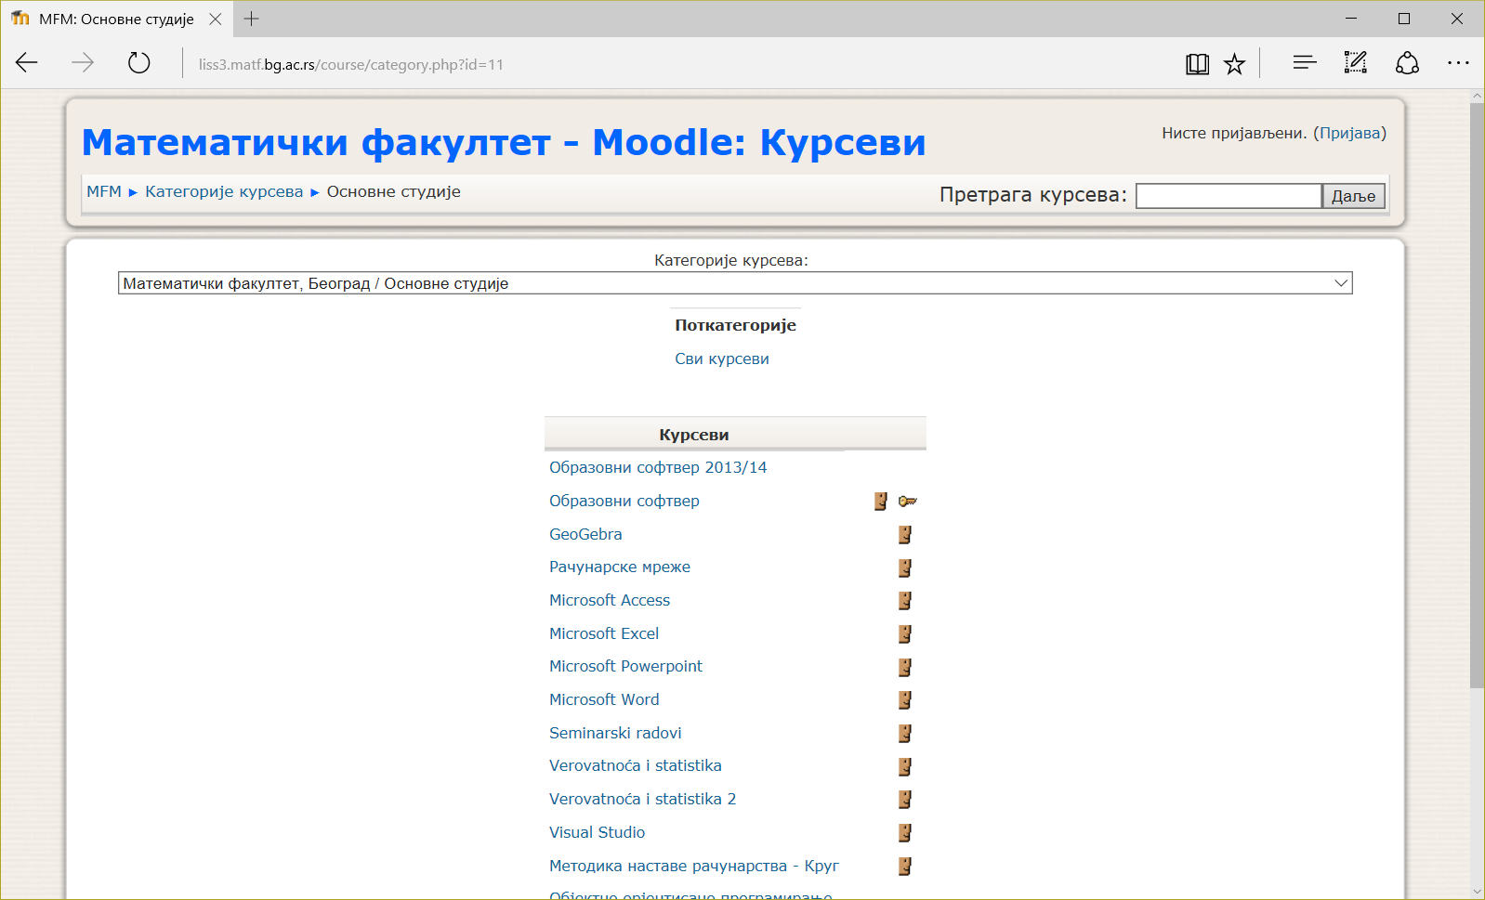

eVideo Matematika, Beograd
http://edusoft.math.rs/evideo/
Video materijale su izradili studenti završne godine Matematičkog fakulteta Univerziteta u Beogradu školske 2014/2015. godine pod nazdorom autora sajta. Ove školske godine je video materijalima pokriven skoro ceo 5. razred i deo 6. razreda, a plan nam je da se nastavi sa radom i upotpune sadržaji.
Video materijali su kompaktni, kratki, podeljeni, po potrebi, u više kratkih video materijala i ne sadrže preveliki broj primera i zadataka. Sve video materijale ili neke njegove delove, nastavnici mogu koristi i na samom času u školi.
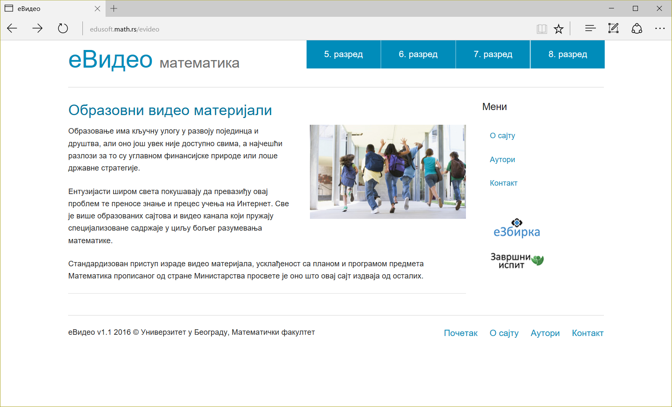

GeoGebra Centar Beograd - http://www.alas.matf.bg.ac.rs/~geogebra/index.html
Cilj GeoGebra Centra Beograd je unapređenje nastave matematike, stručno usavršavanje nastavnika matematike, kao i podsticanje smišljene implementacije didaktickog materijala koji je napravljen korišćenjem GeoGebra paketa. Takođe, ideja nam je da pratimo, proučavamo i analiziramo rezultate i postignuća učenika koji koriste naše materijale. Svi naši materijali su dostupni putem Interneta jer smatramo da mogu biti korisni kako nastavnicima, tako i učenicima.
Aktivnosti:
• Obuka i podrška sadašnjih i budućih nastavnika matematike u profesionalnom razvoju.
• Razvoj obrazovnog softvera korišćenjem GeoGebre koji je namenjen svim nastavnicima i koji je javno dostupan.
• Istraživanja vezana za upotrebu GeoGebre u nastavnom procesu iz kojih se jasno može videti u kojoj meri i na koji način korišćenje ovog softvera može da pomogne nastavnicima u svakodnevnom procesu nastave matematike, a u cilju lakšeg savladavanja sadržaja plana i programa matematike na svim nivoma.
• Saradnja sa svim GeoGebra Institutima u zemlji i inostranstvu u cilju razmene ideja, materijala i iskustava.
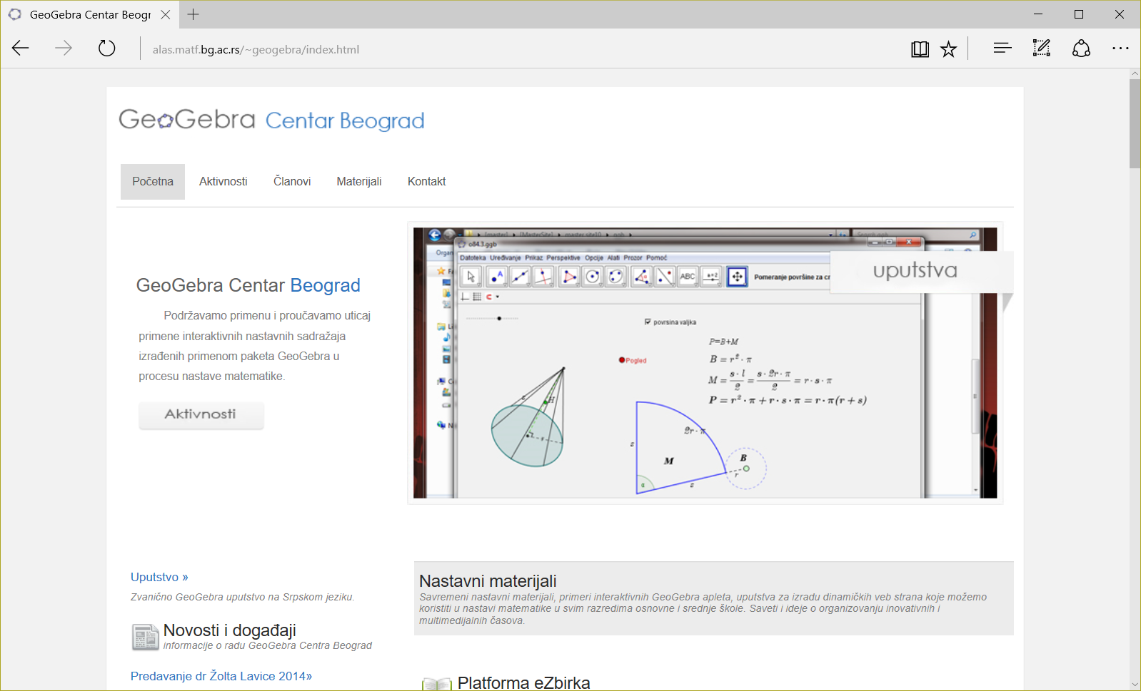
Materijali:

Platforma eZbirka Elektronska zbirka zadataka za osnovnu školu

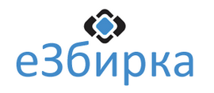
Platforma eZbirka sadrži zadatke iz matematike za učenike starijih razreda osnovne škole. Svi zadaci, su grupisani po razredima, oblastima i nastavnim jedinicama, i smešteni su u bazu podataka u odgovarajuće grupe. Platforma je kreirana tako da pruža mogućnost da nastavnici na jednostavan način mogu i sami da kreiraju pitanja i zadatke, te je osim nastavnika matematike, mogu koristiti i nastavnici na drugim predmetima. Na taj način se grupa potencijalnih korisnika projekta proširuje na sve nastavnike i učenike koji su uključeni u obrazovni proces. link

Teorija verovatnoće interaktivni nastavni materijal

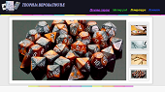
U ovom radu je predstavljena teorija verovatnoće za srednju školu. Prikazane nastavne teme su podeljene u šest poglavlja: elementarna kombinatorika, diskretni prostor verovatnoća, uslovna verovatnoća i nezavisnost, geometrijska verovatnoća, slučajne veličine i raspodele. Materijal sadrži teorijski deo i deo u kome je obrađen određeni broj zadataka. Oba dela su propraćena animacijama koje su kreirane u programskom paketu GeoGebra u cilju interaktivnog predstavljanja nastavne teme. Svrha ovog rada je da ukaže na mogućnost češćeg korišćenja interaktivnih materijala u redovnoj nastavi matematike i da se istakne korisnost povezivanja obrazovanog procesa sa informacionim tehnologijama. link

O integralima interaktivni nastavni material

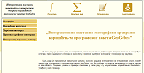
U ovom radu je prikazan rad sa integralima, počev od osnovnih definicija i teorema vezanih za neodređeni integral, preko određenog integrala i naposletku, primene određenog integrala u geometriji i u naukama. Cilj rada je prikazivanje kalkulusnog računa, odnosno, rada sa integralima na interaktivan način, pomoću apleta koji su kreirani u programskom paketu GeoGebra, što bi trebalo da olakša razumevanje i učenje gradiva iz ove oblasti. Teoreme, dokazi i primeri prikazani u ovom radu su vizuelizovani korišćenjem GeoGebre i ugrađeni u veb stranicu. link

Površina geometrijskih figura Interaktivan nastavni materijal za osnovnu i srednju školu.

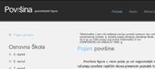
Pojam površine figure objašnjen kroz sve razrede osnovne i srednje škole. Interaktivni GeoGebra apleti i dinamički tekst povećavaju zainteresovanost učenika za gradivo i omogućavaju učenje putem istraživanja.
Svi nastavni materijali su podeljeni po razredima u kojima se izučava pojam površine geometrijskih figura. A u okviru svakog razreda materijali su podeljeni u četiri grupe koje se uzajamno dopunjuju. Materijali za učenje- sa interaktivnim apletima i pratećim matematičkim tekstom, materijali za rešavanje problema- sa zanimljivim zadacima i detaljnim rešenjima, materijali za samostalnu proveru znanja- nakon rešavanja testa učenik dobija informaciju o vremenu rešavanja, osvojenim poenima, dobijenom ocenom i tačna rešenja i materijali za proveri znanja od strane nastavnika- nakon rešavanja testa rezultati se elektronskom poštom šalju nastavniku na proveru. link

Izvod funkcije Interaktivan nastavni materijal za srednju školu.

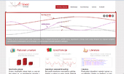
Predstavljeni interaktivni materijal bazirani su na udžbeniku "Analiza sa algebrom" za treći razred Matematičke gimnazije. Interaktivni matematički sadržaj: Rad sadrži interaktivne matematičke sadržaje. Sadržaj se odnosi na pojam izvoda. Materijal je izrađen programom Geogebra. Istraživačko pitanje: Osnovno istraživačko pitanje kojim se ovaj rad bavi odnosi se na zastupljenost računara u nastavi u osnovno školskom obrazovanju. link

Vizuelni prikaz Poenkareovog disk modela ravni Interaktivni nastavni materijal

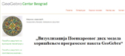
Materijal sadrži vizuelni prikaz Poenkareovog disk modela ravni. Dat je vizuelni prikaz osnovnih pojmova i relacija, kao i svih aksioma hiperboličke geometrije ravni. Takođe, prikazane su i neke teoreme i rešenja nekih zadataka. Za vizuelizaciju je korišćen programski paket GeoGebra. Materijal je pre svega namenjen onima koji uče i onima koji predaju hiperboličku geometriju. Može se koristiti i u srednjoškolskom obrazovanju za rad sa naprednijim učenicima (dodatnu nastavu matematike). link

Elektronske lekcije o diferencijalnim jednačinama Interaktivni nastavni materijal

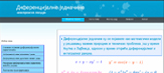
Predstavljena je matematička oblast diferencijalnih jednačina primenom programskog paketa GeoGebra, kao interaktivni sadržaj za elektronsko učenje. Cilj ovog rada je da prikaze jedan novi pristup teoriji diferencijalnih jednačina, uz teorijske sadržaje i detaljno urađene primere sa grafičkim prikazom rešenja u GeoGebri. Rad obuhvata sledeće oblasti: osnovni pojmovi o diferencijalnim jednačinama, diferencijalne jednačine I reda, diferencijalne jednačine višeg reda, rešavanje diferencijalnih jednačina pomoću redova, Laplasove transformacije i primena običnih diferencijalnih jednačina. link

Elementarne funkcije Interaktivan nastavni materijal za srednju školu.

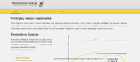
Izučavanje elementarnih funkcija pomoću programskog paketa "Geogebra". Funkcije, uvođenje pojma funkcije, svojstva, operacije s funkcijama, zadavanje funkcija. Pojam funkcije je veoma važan u nastavi matematike zbog njegovog značaja za matematiku i njenu primenu. Funkcijsko razmišljanje daje posebnu dimenziju matematičkom obrazovanju, omogućava bolje razumevanje i efikasnije postupke u drugim nastavnim sadržajima, bolje priprema učenika za buduća matematička znanja i primene matematike. Pomoću funkcija matematičari objašnjavaju pojave iz prirode i događanja iz svakodnevnog života. link

Interaktivni kurs Više matematike Interaktivni nastavni materijal za fakultet
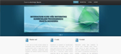
U ovom rаdu se nаvode konkretni predlozi zа unаpređenje nаstаve mаtemаtike. Predstаvljene su matematičke oblаsti iz knjige Elementi više mаtemаtike, korišćenjem progrаmskog pаketа Geogebra, kаo interаktivni sаdržаj zа elektronsko učenje. Oblasti koje su prikazane u ovom radu su: kompleksni brojevi, polinomi, matrice, vektorska algebra i deo analitičke geometrije. Ovakav sadržaj predstavlja motivaciju za studente u usvajanju matematičkog sadržaja. link

Diferencijalni račun Interaktivan nastavni materijal za srednju školu i fakultet.
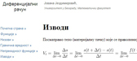
Razmatra se vizuelizacija diferencijalnog računa pomoću programskog paketa GeoGebra. Jedan od ciljeva ovog rada je popularizacija matematičkih koncepata. U radu koji uključuje sledeće teme: funkcije jedne realne promenljive, nizovi, granična vrednost funkcije, neprekidnost funkcije, izvodi i primena izvoda se skiciraju veze između teorije, zadataka i primene matematike. link

Inverzija interaktivni nastavni material

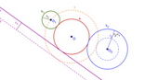
Inverzija u odnosu na krug je grubo govoreci uopštenje osne refleksije. Pored osnovnih definicija, rad obuhvata i sledece osnovne teme: inverzija i tacka, inverzija i prava, inverzija i krug. Interaktivni GeoGebra apleti dobro ilustruju kako inverzija preslikava tacku, pravu i krug. U radu je takode predstavljena analiticka forma inverzije, što olakšava dokazivanje još nekoliko njenih osobina.Specijalno, jedno od poglavlja je posveceno cuvenim Apolonijevim problemima o dodiru krugova. Na kraju rada su navedeni još neki primeri primene inverzije (Štajnerov lanac, inverzija konacne pravougaone rešetke, Fojerbahove tacke).link

Materijali za srednju školu interaktivni nastavni material

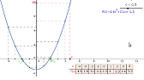
Interaktivne nastavne lekcije u kojima se obrađuje tema: Kvadratna jednačina i kvadratna funkcija link
Interaktivne nastavne lekcije u kojima se obrađuje tema: Trigonomerija link

Populacija stanovništva u nastavi matematike Osobine funkicja obradjenje pomoću GeoGebra-e i primer sa situacijama iz realnog konteksta.
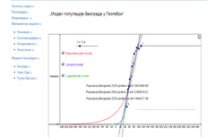
Proučavanje promene populacije je generalno veoma zahtevno pitanje jer uključuje mnoge aspekte života, od demografije, religije, politike do ekonomije, kulture, ishrane, zdravlja. Zbog toga je istovremeno i interesantno uvesti ovo pitanje u nastavni proces. Pitanje populacije se u našim školama proučava u okviru geografije, biologije, istorije, ali ne i matematike. Ovaj rad predstavlja metodički prikaz kako se osobine funkicja mogu obraditi pomoću GeoGebra-e i situacija iz realnog konteksta. Dat je i konkretan primer koji se odnosi na predstavljanje populacije gradova u Srbiji u metematičkom kontekstu. link

Jednačine elementarnih kretanja Interaktivan nastavni materijal.

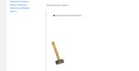
Razmatrane primene matematike na elementarna kretanja. Jedan od ciljeva predavanja je popularizacija nauke. U okviru predavanja uključene su sledeće teme: oscilacija, rotaciono kretanje, Lorencove transformacije. Skiciramo veze između mehanike, fizike i matematike. link

3.3 Internet i obrazovanje
- tri grupe "telesaradničkih" (eng. telecollaborative) aktivnosti od koji se svaka deli na podaktivnosti:
1. Međusobna razmena (eng. Interpersonal Exchanges) - pojedinci razgovaraju elektronskim putem sa drugim pojedincima ili sa grupama ili grupe sa grupama koristeći e-mail, mailing liste, news grupe, Internet bulleten boards (WWW boards)
- prijatelji putem emaila (Keypals) - studenti se dopisuju o temama koje sami biraju, najčešće o sebi i svojim interesima
- globalni razredi (Global Classrooms) - dva ili više razreda uče zajedno na unapred zadanu temu
- elektronski nastup (Electronic Appearances) - stručnjak iz nekog područja kao gost kraće vreme učestvuje u diskusiji putem e-maila, diskusione grupe i sl. i odgovara na pitanja studenata
- elektronsko mentorstvo (Electronic Mentoring) - stručnjak iz nekog područja tokom duže vremena pomaže studentima pri istraživanju neke teme
- pitanja i odgovori (Question-and-Answer Services) - postavljanje pitanja na određenu temu
- personifikacija (Impersonations) - svi ili neki učesnici diskusije glume neku ličnost (npr. istorijsku, iz literature,…)
2. Prikupljanje informacija (eng. Information Collections) - prikupljanje, obrada i poređenje informacija
- razmena informacija (Information Exchanges) - prikupljanje i razmena informacija na određenu temu
- kreiranje baze podataka (Database Creation) - informacije se organiziraju tako da ih mogu koristiti ostali studenti
- elektronsko izdavaštvo (Electronic Publishing) - izdavanje elektronskih časopisa
- “teleizleti” (Telefieldtrips) - razmenjuju se iskustva sa izleta sa studentima iz drugih krajeva
- udružena analiza podataka (Pooled Data Analyses) - analiziraju se i upoređuju podaci prikupljeni sa više mesta (anketama, merenjima u prirodi…)
3. Problemski projekti (eng. Problem-Solving Projects) - jedna od najkorisnijih obrazovnih mogućnosti koje se nude studentima
- traženje informacija (Information Searches) - traže se rešenja postavljenog problema
- elektronsko pisanje (Electronic Process Writing) - studenti se uče da izražavju mišljenje pisanjem na neku temu ili kritičkim osvrtom na neki napisani tekst
- sekvencijalno kreiranje (Sequential Creations) - više studenata ili grupa kreira zajedno neki tekst ili sliku
- uporedno rješavanje problema (Parallel Problem Solving) - isti problem rešava više studenata, a na kraju se razmjenjuju rešenja i metode rešavanja
- virtuelno okupljanje (Virtual Gatherings) - okupljanje i diskusija o nekoj temi u realnom vremenu
- simulacije (Simulations) - imitiraju se stvarni događaji
- društveni projekti (Social Action Projects) - diskutuje se i preduzimaju se akcije (npr. peticije, prikupljanje humanitarne pomoći…) u vezi sa stvarnim događajima u svetu

3.4 Veb i obrazovanje
- Veb (World Wide Web - WWW) omogućuje korisnicima jednostavan pristup do podataka, kao i objavljivanje svojih podataka
- može se shvatiti kao "pogonska sila", "posrednik" ili "katalizator" koji će uvesti Internet u škole i na fakultete jer ga lako mogu naučiti koristiti i učenici koji nemaju prethodna znanja o računarima
- glavne prednosti veba koje ga čine atraktivnim za upotrebu u obrazovanju: jednostavnost korišćenja, hipertekstualne/hipermedijske i mrežne mogućnosti, dostupnost programske podrške za klijente i za servere za različite platforme, jednostavnost HTML i dostupnost besplatnih HTML editora, interaktivnost preko obrazaca za unos podataka, skript jezika, Jave, VRML…
- uz strukturisano korišćenje veba u obrazovanju, već je i pregled ("browsing") veba jedna vrsta učenja, tzv. "slučajno učenje" jer se dešava u neplanirano i o slučajno odabranoj temi
- negativni efekti: studenti se mogu "izgubiti u veb prostoru" pronalazeći stranice koje su im zanimljive i koje im služe za zabavu, a ne za učenje - važna uloga učitelja koji usmerava studente, ali podstiče i njihovu samostalnost u radu
- dva osnovna načina korišćenja veba u edukaciji: za prikupljanje informacija i za nuđenje informacija
Prikupljanje informacija
- prikupljanje informacija ponuđenih na Internetu preko veba uz pomoć njegovih klijenata (browsera) je najzastupljeniji način korišćenja
- veb i njegovi klijenti više su alat za učenje nego alat za Podučavanje jer sam student kontrolira učenje kroz prikupljanje informacija, čime prestaje biti pasivan
- važno je na samo da studenti nauče kako naći i prikupiti informacije (korišćenjem alata za pretraživanje ili tematskih kataloga), nego i da ih znaju da ih upotrebe kada ih pronađu, odnosno da ih transformišu u znanje
- korišćenje veba u pedagoške svrhe može razviti u dva osnovna pravca:
1. način više sličan tradicionalnom pristupu kod učenja na daljinu: koristi se courseware koji je ponuđen na vebu
2. način: pretražuju se sadržaji dostupni na vebu, koji nisu postavljeni samo zbog korišćenja u obrazovne svrhe, te nisu ni strukturisani kao klasični courseware
- najuspešnija je kombinacija oba načina, tako da studenti koriste obrazovni materijal koji je strukturisan kao klasični courseware (kog je nastavnik ili dovukao ili sam pripremio), sa hiperlinkovima na dokumente o toj temi koje su dostupni na Internetu
- dobro je i da sami studenti prikupljaju informacije i da ih objedine na način sličan klasičnim seminarskim radovima, ali sada ne više u "papirnoj" nego u elektronskoj formi
Nuđenje informacija
- nuđenje informacija koje se koriste u obrazovanju na vebu mogu vršiti nastavnici i studenti
- studenti sami kreiraju sopstvene projekte tako da prikupljaju informacije na zadatu temu i prikazuju ih kao listu URL adresa (npr. u obliku bookmark datoteke), da kreiraju svoje prezentacije sa nađenim linkovima ili tzv. sintetički dokument koji objedinjuje sadržaj prikupljenih dokumenata, te navodi i njihove adrese i studentovu obradu teme
- dokumenti uobličeni kao veb hipermedijske aplikacije, koje mogu služiti i ostalim studentima za učenje obrađene teme, ali i kao primer za kreiranje sopstvenih projekata
- korišćenje veb courseware-a: off-line na samostalnom računaru ili na intranetu, on-line na Internetu
Primeri ostalih načina korišćenja veba u obrazovanju
- Web kao forum za on-line diskusije na određenu temu i virtualne konferencije - ovakav način komunikacije preko veba omogućuje da se i sramežljiviji studenti oslobode i iznesu svoje stavove kolegama
- korišćenje igara koje imaju i obrazovnu funkciju, posebno za motivisanje učenika, a ne služe samo za zabavu (primer igre: "scavenger hunts" - učenici su podeljeni u timove koji imaju zadatak da pronađu na vebu pojmove koji se odnose na gradivo koje se obrađuje, te sastave HTML dokument sa pronađenim linkovima)
- veb kao pomoć u radu sa studentima koji imaju poteškoća u čitanju i pisanju: motivišu se da napišu nešto o sebi i svojim interesima kreiranjem svoje lične prezentacije ili vođenjem dnevnika učenja u kom ono što su taj dan naučili upisuju u obliku HTML dokumenta
Budućnost veba
- neprekidno povećavanje broja servera i njihovih korisnika pokazuje da veb nije samo "prolazna moda" nego da se u budućnosti može očekivati njegovo još intenzivnije korišćenje, kako komercijalno tako i u obrazovanju
- potrebno povezati što više škola i fakulteta na veb i osposobiti nastavnike za korišćenje novih tehnologija
- nove računarske platforme i povećanje propusnosti mreža omogućiće bolje korišćenje postojećih (npr. Skype program za videokonferencije) kao i razvoj novih programa za diskusiju uživo na vebu
- budući HTML standardi, posebno načini za dodavanje interaktivnosti (CGI, Java,…) omogućiće izradu kvalitetnijeg veb courseware za korišćenje kod učenja na daljinu

Zahvalnica

Materijal koji je uključen u ovaj dokument je preuzet od prof. dr Nataše Hoic-Božić, sa Odseka za Informatiku Univerziteta u Rijeci.

Hvala prof. Hoic-Božić na pomoći.

